**GestureDetector**

Para cuando se necesita que una cierta región sea cliqueable y no es exactamente un botón.

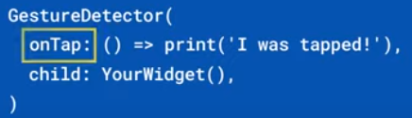

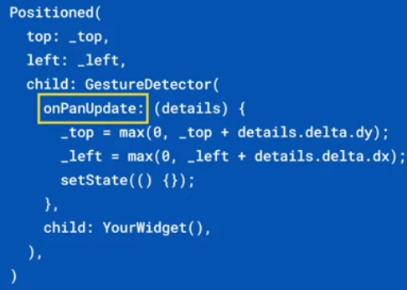

|  |  |
| --- | --- |
| **Código** | **Comentarios** |
| import 'package:flutter/material.dart';  class GestureDetectorScreen extends StatefulWidget {    const GestureDetectorScreen({Key? key}) : super(key: key);    @override    State<GestureDetectorScreen> createState() => _GestureDetectorScreenState();  }  class _GestureDetectorScreenState extends State<GestureDetectorScreen> {    String texto = 'Todavía no pasó nada';    @override    Widget build(BuildContext context) {      return Scaffold(        appBar: AppBar(          title: const Text('GestureDetector'),          centerTitle: true,        ),        body: Center(          child: Column(            mainAxisAlignment: MainAxisAlignment.spaceEvenly,            children: [              GestureDetector(                onTap: () {                  setState(() {                    texto = "Hiciste Tap en el ícono";                  });                },                onDoubleTap: () {                  setState(() {                    texto = "Hiciste DoubleTap en el ícono";                  });                },                child: const Icon(                  Icons.home,                  size: 40,                  color: Colors.red,                ),              ),              GestureDetector(                onTap: () {                  setState(() {                    texto = "Hiciste Tap en el container";                  });                },                onDoubleTap: () {                  setState(() {                    texto = "Hiciste DoubleTap en el container";                  });                },                child: Container(                  width: 100,                  height: 100,                  color: Colors.amber,                ),              ),              GestureDetector(                onTap: () {                  setState(() {                    texto = "Hiciste Tap en la imagen";                  });                },                onDoubleTap: () {                  setState(() {                    texto = "Hiciste DoubleTap en la imagen";                  });                },                child: Image.asset(                  "assets/logoflutter.png",                  width: 100,                  height: 100,                ),              ),              Text(texto,                  style: const TextStyle(                      color: Colors.black,                      fontSize: 18,                      fontWeight: FontWeight.bold))            ],          ),        ),      );    }  } |  |

- - - - - - - - - - - - - - - - - - - - - - - - - - - - - - - - - - - - - - - - - - - - - - - - - - - - - - - - - - - - - - - - - - - - - - - - - - - - - - - - - - - - - - - - - - - - - - - - - - - - - - - -